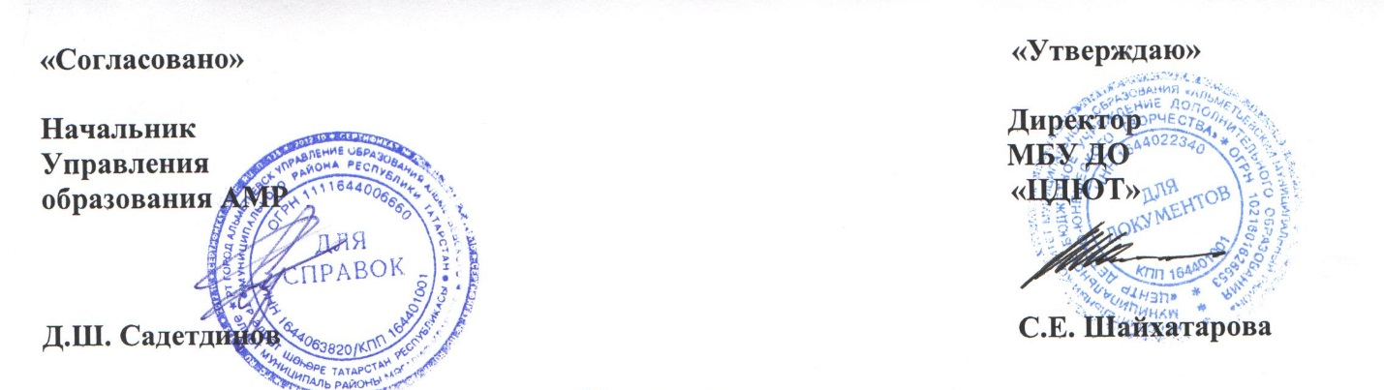
ПОЛОЖЕНИЕ
о межрайонном семинаре-практикуме для педагогов по изобразительному искусству и декоративно-прикладному творчеству образовательных учреждений Юго-востока Республики Татарстан «Повышение педагогической компетентности по вопросам этнокультурного воспитания на занятиях по декоративно-прикладному творчеству»

I. Общие положения
1.1. Межрайонный семинар-практикум «Повышение педагогической компетентности по вопросам этнокультурного воспитания на занятиях по декоративно-прикладному творчеству» (далее – Семинар) проводится в целях поддержки национальных татарстанских мастеров, занимающихся различного вида декоративно-прикладного искусства.
1.2. Основная цель: повышение профессионального уровня педагогических работников в области изобразительного и декоративно-прикладного творчества.
Задачами проведения семинара являются:
• познакомить с инновационными формами, методами, средствами, приемами работы с учащимися в области декоративно-прикладного творчества;
• познакомить с современными направлениями изобразительного и декоративно-прикладного творчества;
•оказать методическую помощь участникам семинара по заявленной тематике;
• способствовать развитию творческих контактов и обмену опытом работы педагогов, работающих в сфере декоративно-прикладного творчества.
1.3. Общее руководство организацией и проведением Межрайонного семинар-практикума «Повышение педагогической компетентности по вопросам этнокультурного воспитания на занятиях по декоративно-прикладному творчеству» осуществляется Муниципальным бюджетным учреждением дополнительного образования «Центр детско-юношеского творчества».
1.4. Формат семинара: Открытый творческий диалог в ходе круглых столов, мастер-классов, презентаций и других творческих мероприятий, посвященных обсуждению наиболее актуальных, новаторских направлений в этнокультурном развитии декоративно-прикладного творчества.
1.5. В семинаре могут принять участие учителя, педагоги и специалисты дополнительного образования детей, общеобразовательных учреждений, учреждений дошкольного образования и подростковых клубов Юго-востока Республики Татарстан.
II. Порядок проведения семинара.
2.1. Для участия в семинаре – необходимо предоставить заявку на участие (Приложение 1)в срок до 20февраля 2018 года по электронному адресу dopobr1954@mail.ru
2.2.Оргвзнос за участие в семинаре составляет 300 рублей и оплачивается в кассе МБУ ДО «ЦДЮТ».
2.3. Сроки проведения: 26 февраля 2018 года
2.4. Порядок проведения
09.30 - 10.00 Регистрация участников семинара, кофе-брейк
10.00 - 10.45 Пленарное заседание
11.00 - 12.00 Интерактивные мастер-классы
12.00 - 12.20 Круглый стол по итогам семинара. Выдача свидетельств.
В программе семинара возможны незначительные изменения.
III. Подведение итогов.
3.1.Всем участникам предоставляется сертификат участника семинара.

Контактное лицо:
ЗиганшинаДиляраМарсовна, заведующая отделом МБУ ДО «ЦДЮТ», тел. Раб. 8(8553) 33-49-75, мобильный (пн-пт с 8.00 до 17.00) 8-960-085-22-77

Приложение 1
Заявка
на участие в межрайонном семинаре-практикуме для педагогов по изобразительному искусству и декоративно-прикладному творчеству образовательных учреждений Юго-востока Республики Татарстан «Повышение педагогической компетентности по вопросам этнокультурного воспитания на занятиях по декоративно-прикладному творчеству»

Территория
ФИО участника
Наименование учреждения (полностью по Уставу), должность
Контактный телефон (мобильный)
Электронный адрес

